Администрация муниципального образования «Город Астрахань»
РАСПОРЯЖЕНИЕ
14 июля 2017 года № 768-р
«О внесении изменений в распоряжение администрации муниципального образования «Город Астрахань» от 11.06.2015 г. № 655-р-а»
В соответствии с распоряжением Правительства Астраханской области от 06.05.2013 № 218-Пр «О плане мероприятий («дорожной карте») «Изменения в отраслях социальной сферы, направленные на повышение эффективности образования и науки» Астраханской области на 2013 - 2018 годы»:
- Внести в план мероприятий («дорожной карте») «Изменения в отраслях социальной сферы, направленные на повышение эффективности образования и науки» муниципального образования «Город Астрахань» на 2015 - 2018 годы» (далее - план), утвержденный распоряжением администрации муниципального образования «Город Астрахань» от 11.06.2015 № 655-р-а, следующие изменения:
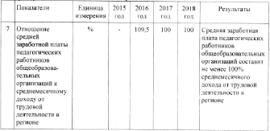
  - Пункт 7 подраздела 5 «Показатели повышения эффективности и качества услуг в сфере общего образования муниципальною образования «Город Астрахань», соотнесенных с этапами перехода к эффективному контракту» плана изложить в новой редакции:
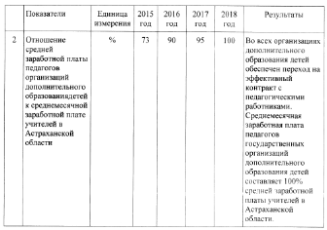
  - Пункт 2 подраздела 5 «Показатели повышения эффективности и качества услуг в сфере дополнительного образования детей муниципального образования «Город Астрахань», соотнесение с этапами перехода к эффективному контракту» плана изложить в новой редакции:
- Управлению информационной политики администрации муниципального образования «Город Астрахань» разместить настоящее распоряжение администрации муниципального образования «Город Астрахань» на официальном сайте администрации муниципального образования «Город Астрахань».
- Настоящее распоряжение вступает в силу с момента его ^ официального опубликования.
- Управлению контроля и документооборота администрации муниципального образования "Город Астрахань" внести соответствующие изменения в поисково-справочную систему распорядительных документов администрации муниципального образования "Город Астрахань".
- Контроль за исполнением настоящего распоряжения администрации муниципального образования «Город Астрахань» возложить на начальника управления образования администрации муниципального образования «Город Астрахань».
Глава администрации О.А. Полумордвинов

